Číslo šablony: III/2
VY_32_INOVACE_P7_3.12

Tematická oblast: Kartografie a topografie ve třídě i v terénu
Terén IV – zakreslení objektů do mapy, náčrtek

Typ: DUM - pracovní list
Předmět: Zeměpis
Ročník: 3. r. (6leté), 1. r. (4leté)

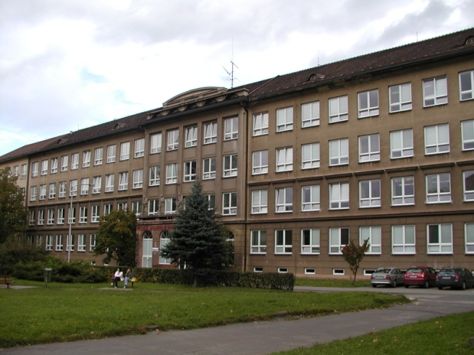

Zpracováno v rámci projektu
EU peníze školám
CZ.1.07/1.5.00/34.0296

Zpracovatel:
Mgr. Libuše Raszková
Gymnázium, Třinec, příspěvková organizace
Datum vytvoření: květen 2013

Pracovní list se týká metod, které se používají pro zpracování informací v geografii.

Je určen studentům 1.ročníku čtyřletého studia (v rámci TERÉNNÍ VÝUKY) a 3.ročníku šestiletého studia (v rámci TERÉNNÍ VÝUKY).

Inovace spočívá v aktivní samostatné práci studentů v terénu a v práci s mapou, při které zároveň musí porovnávat informace z mapy s tím, co vidí .

Metodické pokyny

- Vytvoření náčrtku je úkol, který studenti zvládnou zároveň s ostatními úkoly v rámci terénní výuky – tzn. s orientací mapy, určení azimutu apod.
- Před několikahodinovou exkurzí je potřeba studenty předem na tento úkol připravit. Jako první krok jim můžeme ukázat, jak takový náčrtek vypadá a k čemu se dá využít. Poté lze v okolí školy vymezit krátkou trasu – nejdříve se ujistíme, co všechno se cestou nachází a které objekty pomohou při lokalizaci. Pak si mohou trasu projít a načrtnout plánek.
- Upozorníme studenty, aby si s sebou vzali pevnou podložku, psací potřeby a barevné fixy či pastelky. Na výuku potřebujeme mapu Těšínského Slezska (M=1:75 000, vydalo Regionální sdružení pro česko-polskou spolupráci Těšínského Slezska se sídlem v Českém Těšíně) nebo Moravskoslezských Beskyd (M=1:50 000, vydala TRASA,spol.s.r.o.,2001) .
- Úkoly jsou připraveny pro trasu z Mostů u Jablunkova na Gírovou.
- Studenti by si měli dělat poznámky do plánku průběžně cestou, např.tužkou. Na konci cesty by měli společně jednotlivé objekty umístit i v přibližně správné vzdálenosti. Můžeme jim předem sdělit, že celková délka trasy je asi 4km.
- Pro znázornění jednotlivých objektů je třeba použít značky – ty své přidají k několika již uvedeným – a zároveň vedle značky uvedou, co znamenají.
- Doporučuji pracovat ve dvojicích nebo skupinkách po třech.

ZAKRESLENÍ OBJEKTŮ DO MAPY, NÁČRTEK – pracovní list
  - teoretická část
Ukázka značek, které můžete použít na svém náčrtku.
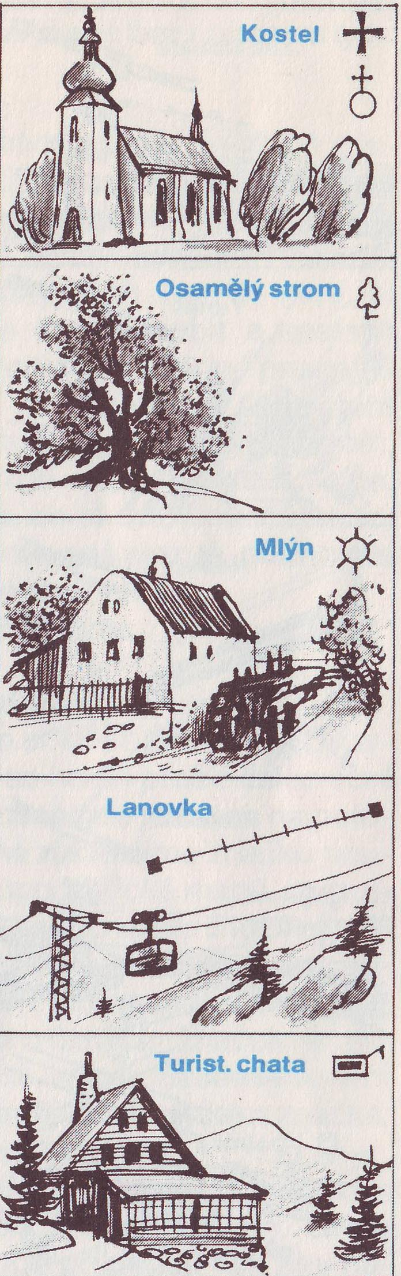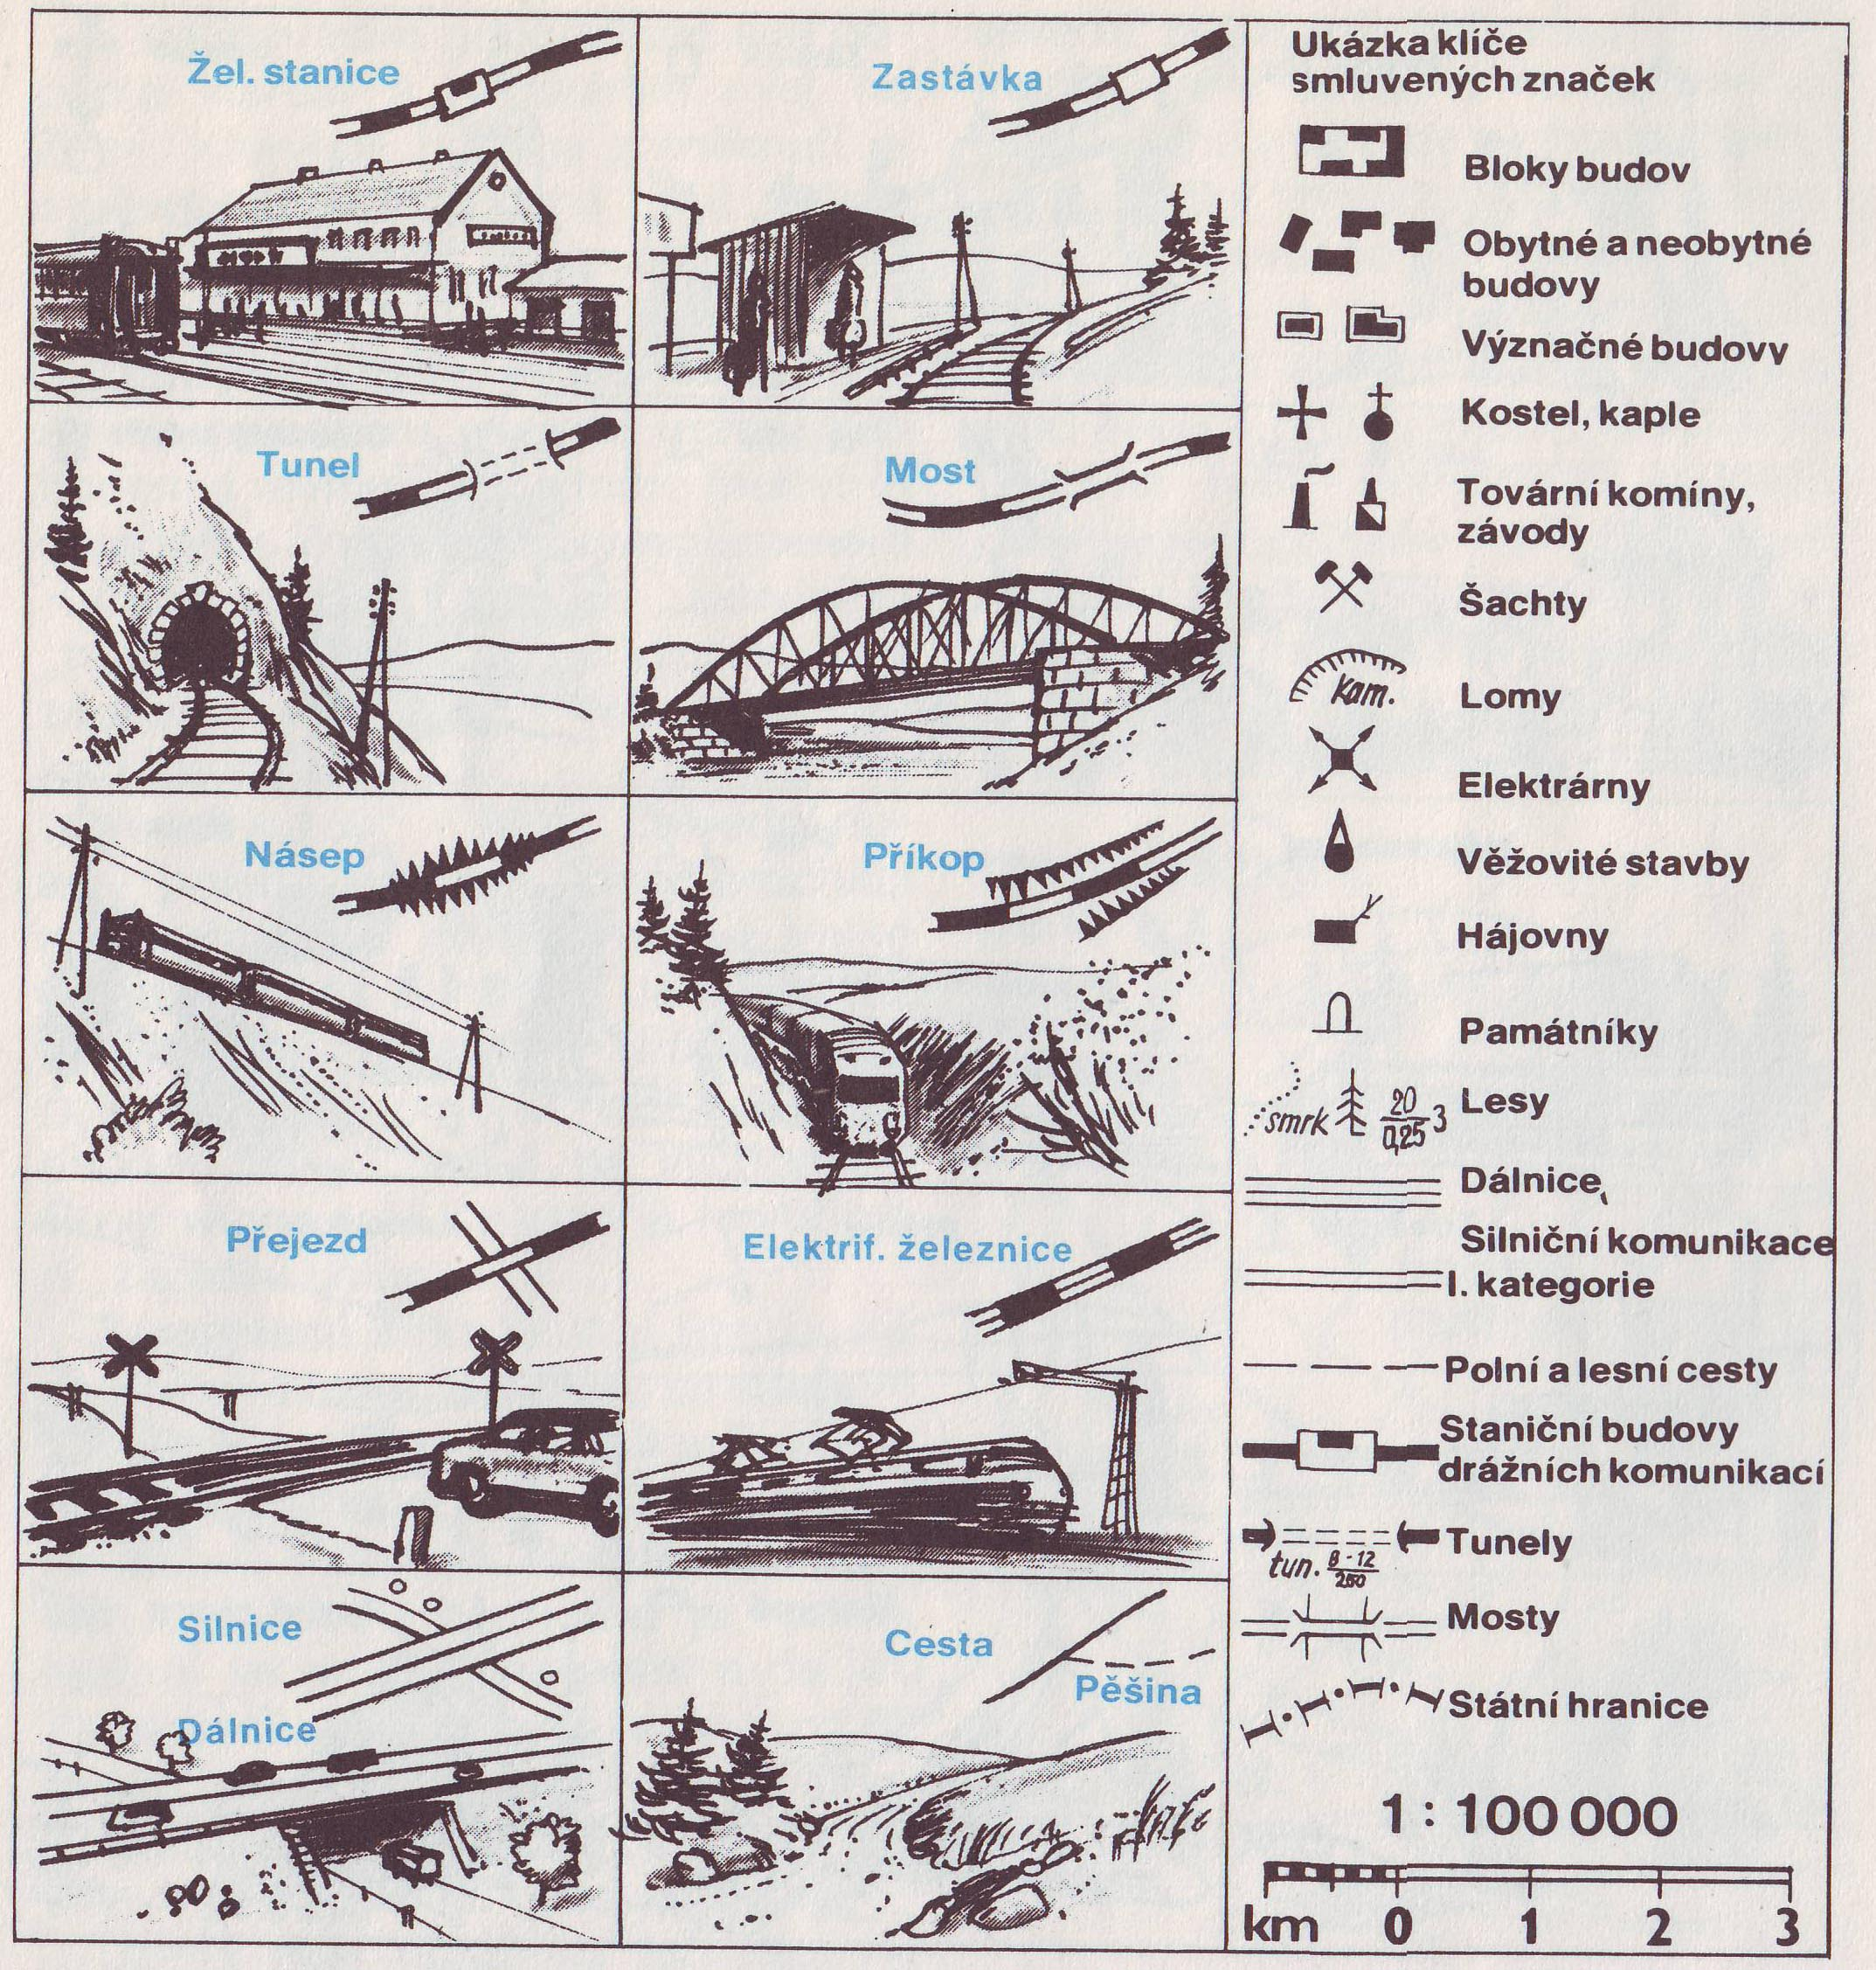Obr.1
Ukázka schématického náčrtu pochodové osy (vlevo) a topografického náčrtu (vpravo)
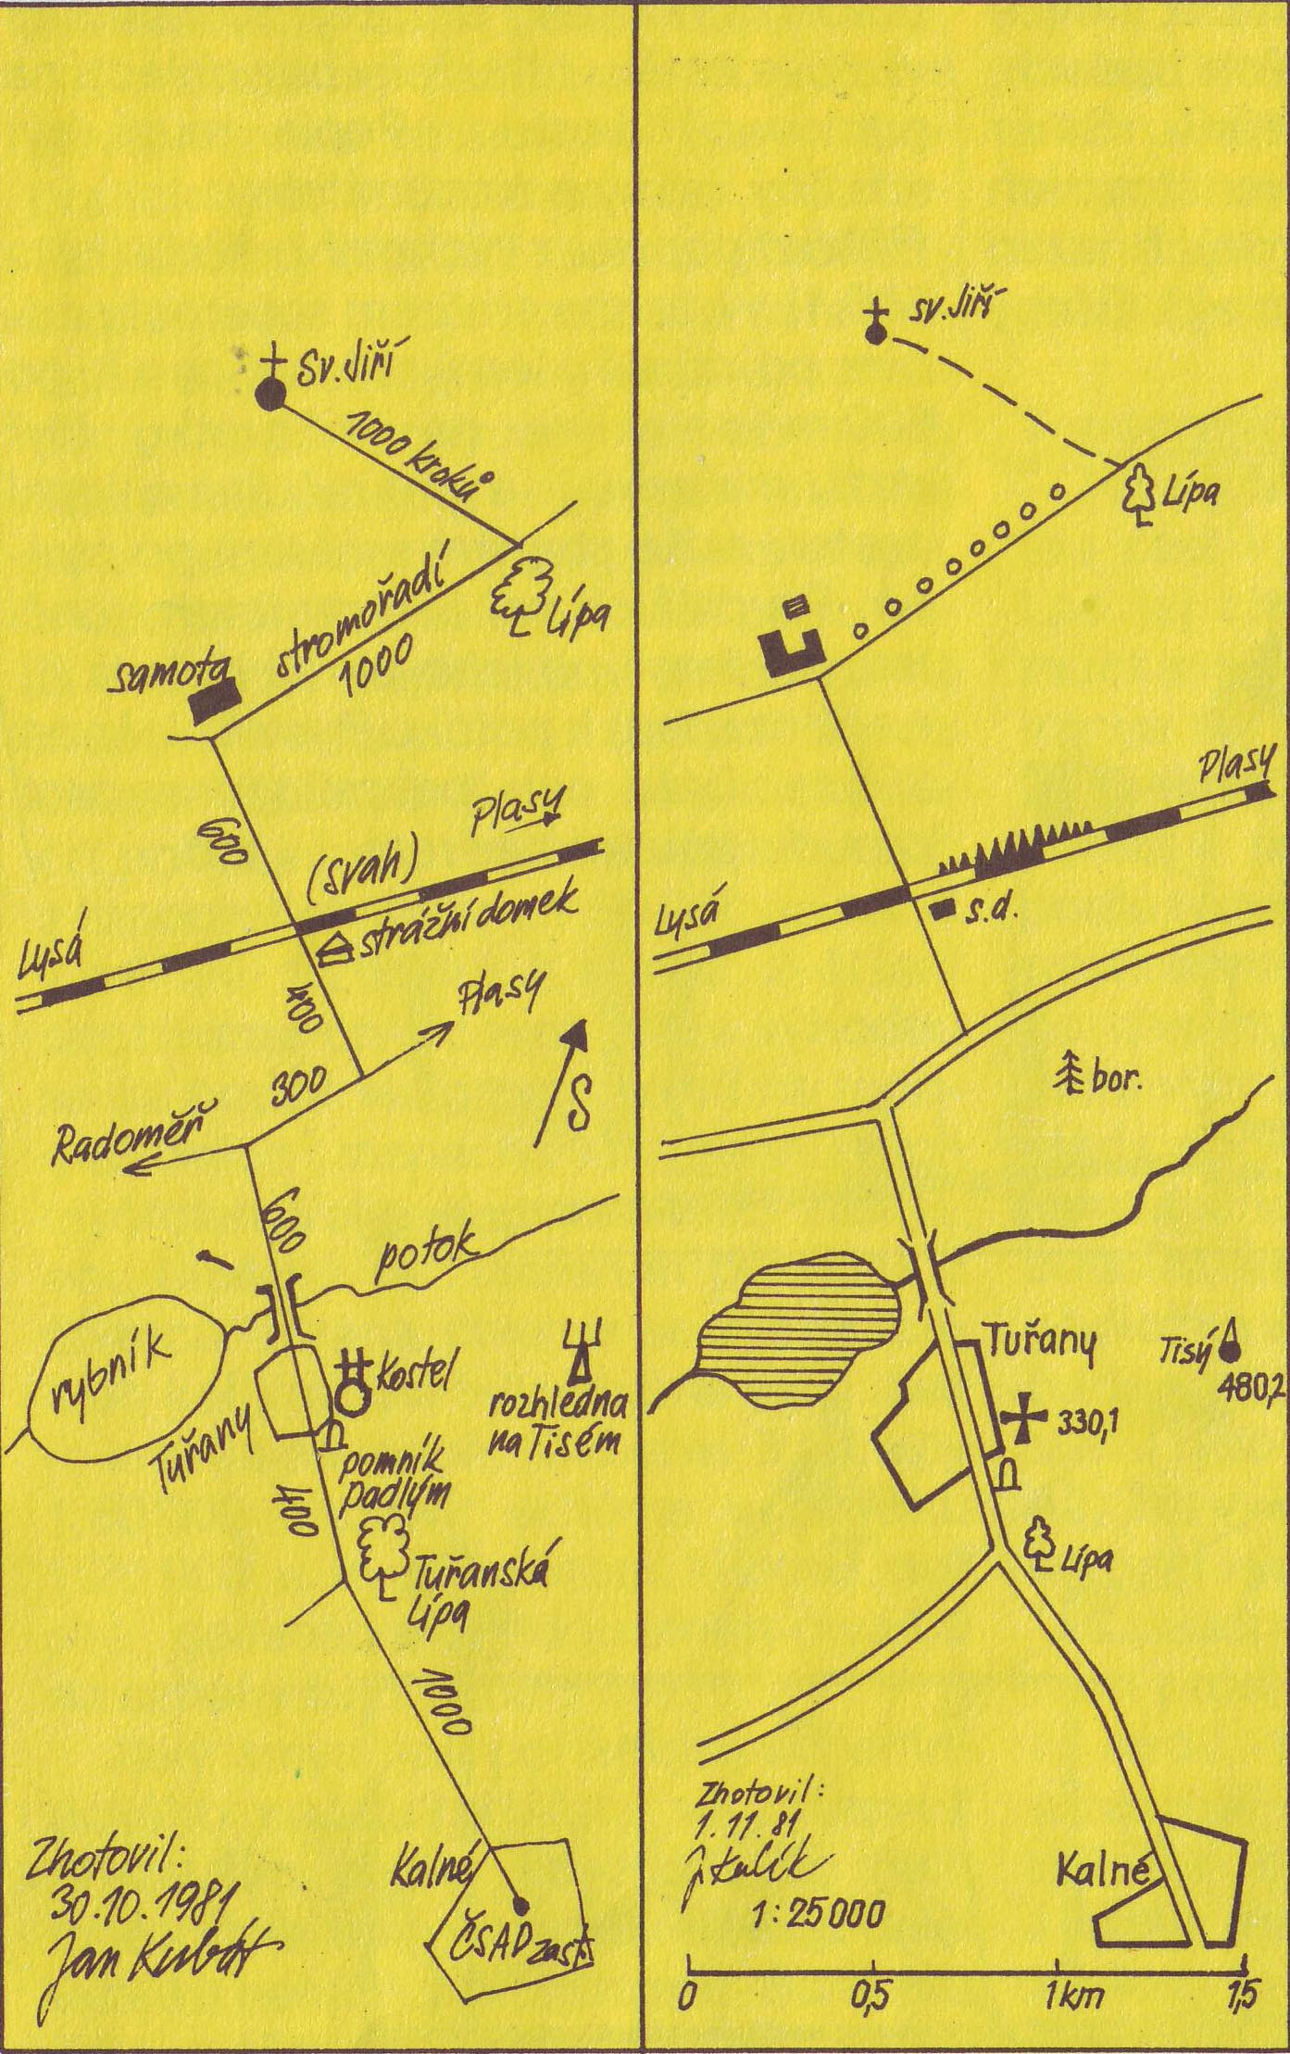 Obr.2
  - praktická část
Od začátku cesty až po její konec budete mít za úkol vypracovat schematický náčrt pochodové osy. Označíte všechny významné body, kolem kterých půjdete nebo které jsou v dohledu (cesty, vleky, …..) a které by mohly pomoci ostatním pohybovat se v terénu podle vašeho náčrtku.
Značky můžete použít ty, které jsou v klíči mapy, kterou máte k dispozici nebo si vytvoříte své vlastní. Nezapomeňte k vašemu náčrtku přiložit i klíč.

Obr.3
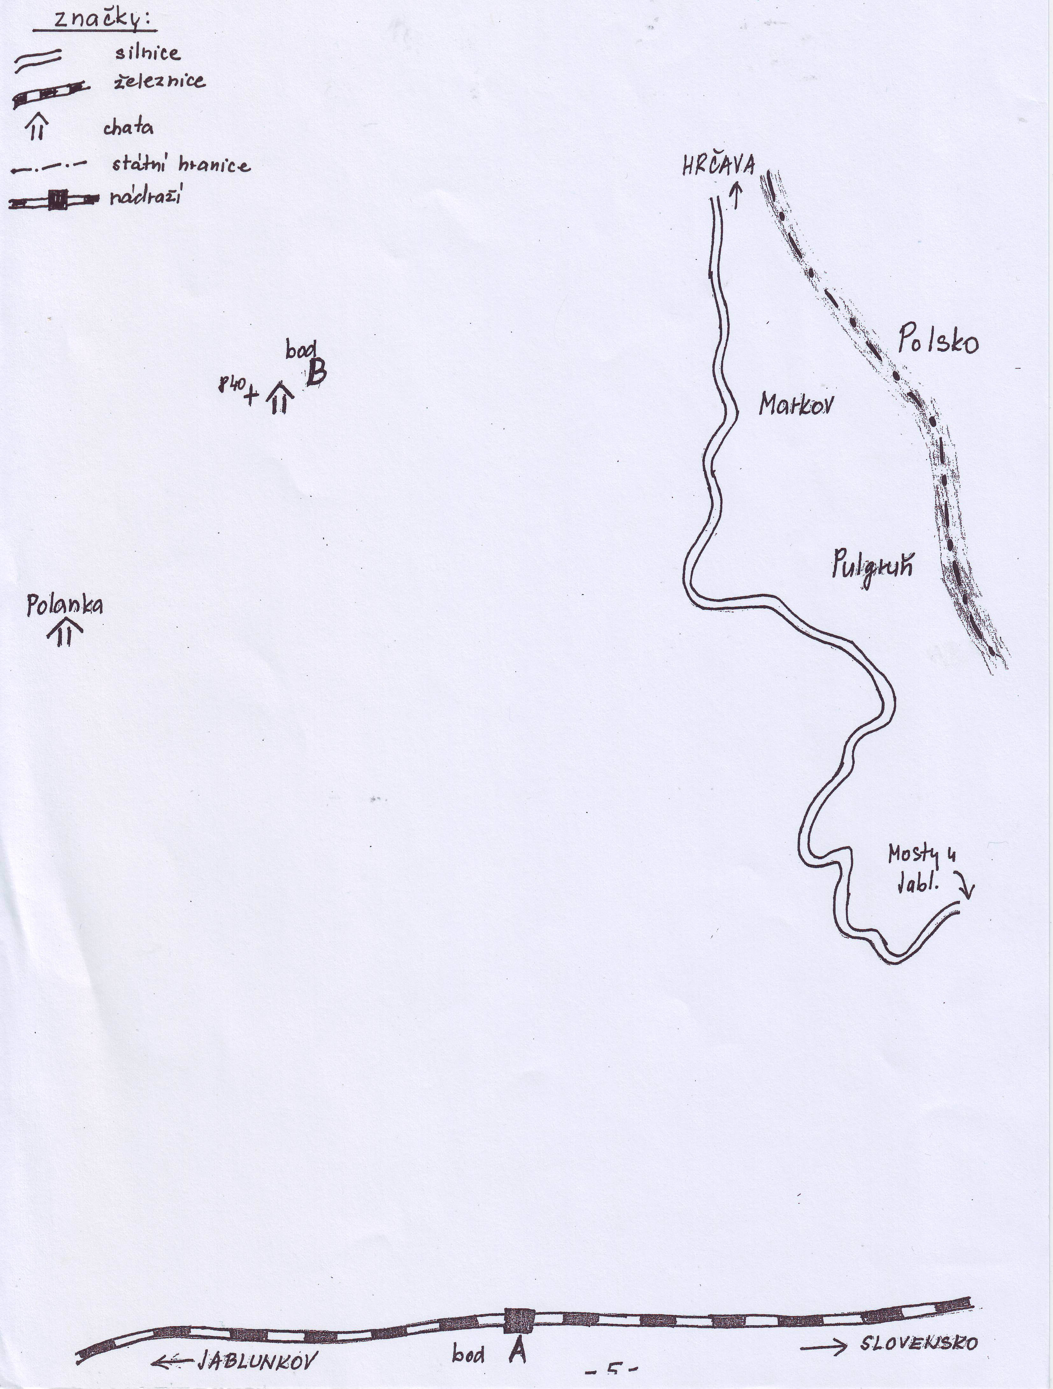

Citace zdrojů:
ROGL, Vladimír. Nebojte se topografie. Praha: Naše vojsko, 1987. ISBN 28-002-87.
Obr.1,2 – ROGL, Vladimír. Nebojte se topografie. Praha: Naše vojsko, 1987. ISBN 28-002-87.
Obr. 3 – archiv autora
Praktická část – archiv autora

